2016-2017学年第一学期高一年级期中考试
地理 试卷
（考试时间：90分钟，满分：100分） 命题教师：肖 明
一、选择题（每小题只有一个答案符合题意。每题2分，共70分）
晴朗的夜晚仰望天空所见，如下图（局部图）。回答第1题


1.图中所显示的基本天体是（ ）
A．行星 B.恒星 C.流星 D.慧星
2.下列天体系统由小到大排列正确的是（ ）
A.总星系—银河系—太阳系—地月系 B.地月系—河外星系—太阳系—总星系
C.总星系—河外星系—太阳系—地月系 D.地月系—太阳系—银河系—总星系
3. 下列关于河外星系的说法正确的是( )
A.河外星系中有距离地球最近的天体 B.是目前观察到的最高级别的天体系统
C.是不包含地球的天体系统 D.是与太阳系相当的天体系统
4.关于地球上存在生命的条件，以下描述不正确的是（ ）
A.太阳光照稳定，为地球生命演化提供了稳定的宇宙环境
B.八大行星各行其道，互不干扰，为地球提供了安全的宇宙环境
C.日地距离适中，使地球上形成了适宜的温度条件
 D.地球的体积和质量适中，使地球上形成了原始海洋
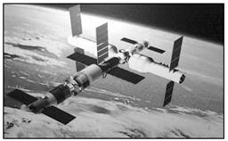
5.“天宫二号”是继“天宫一号”后中国自主研发的第二个空间实验室，预计2016年前后在酒泉卫星发射中心发射。相对于海南文昌卫星发射中心，甘肃酒泉卫星发射中心的优势主要在于( )
A.降水少，晴天多，发射窗口期长
B.纬度低，地球自转线速度大，可节省燃料
C.空中及海上交通都很方便，便于运输
D.人口稀少，发射后残骸不易危及人们安全
我国古书曾记载有：“公元前28年三月乙末,日出黄,有黑气大如钱,居日中央。”回答6-7题.
6.记载中所说的黑气指 ( )
A.耀斑 B.X射线 C.紫外线 D.黑子
7.产生这种现象的原因是( )
A.黑色区域是太阳表面的低温区域 B.黑色区域温度比周围高
C.黑色区域释放出大量偏黑色的气体 D.流星现象多发
8.下面四幅图中，能够正确表示地球自转方向的是( )
A.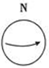 B.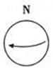 C.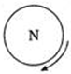 D.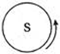
将一盏电灯放在桌子上代表太阳，在电灯旁放置一个地球仪代表地球，拨动地球仪模拟地球运动。读图回答9-10题。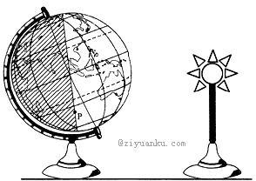
9．该实验能够演示的地理现象是( )
①昼夜的更替 ②四季的更替
③运动物体偏向 ④地方时差异
A．①② B．③④ C．①④ D．②③

10．图中P地( )
A．位于晨线上 B．位于昏线上
C．当地时间6时日出 D．当地时间8时日出
11．广州、武汉、北京三地相比，正确的说法是( )
WWW.ziyuanku.com A．广州比北京的自转角速度大 B．武汉比广州的自转线速度小
C．北京比广州的自转线速度大 D．武汉和北京自转角速度相等
12．某地正午时，北京时间为12点16分，则该地经度为( )
A．116ºE B．124ºE C．104ºE D．136ºE
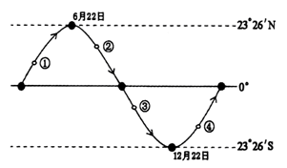
读下图“太阳直射点回归运动示意图”，回答13-14题。
13．我们期中考试这天，太阳直射点最接近图中（ ）
A．① B．② C．③ D．④
14．图中地球公转速度（ ）
A．①到②先加快后变慢
B．②到③逐渐加快
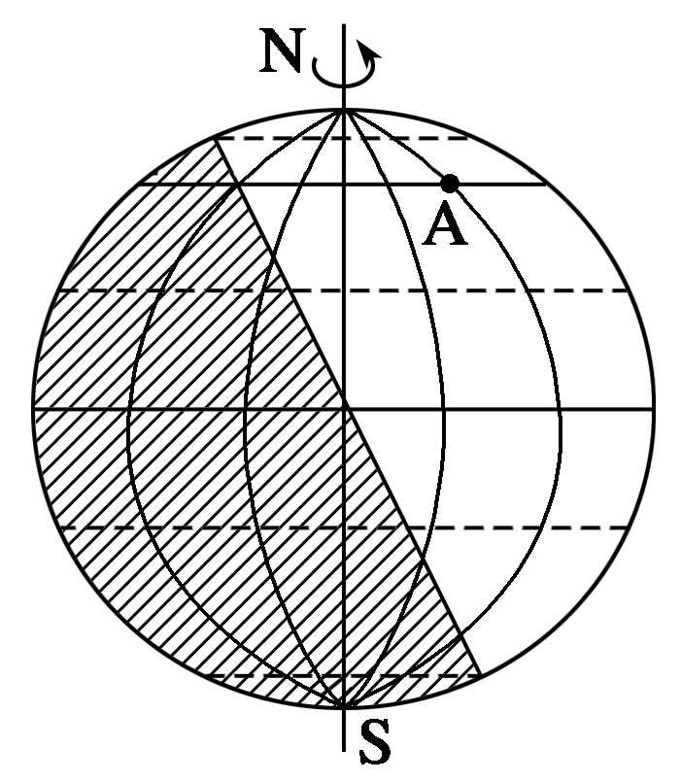
C．③到④先变慢后变快
D．④到①逐渐变快
读右图，回答下列各题。
15．图中A点的昼长为( )
A．24小时 B．12小时
C．10小时 D．20小时
16．图中所示日期，下列各地白昼最长的是( )
A．太原 B．长春 C．南昌 D．昆明
甲、乙两图分别为地震波速度变化示意图与地球内部构造示意图。读图，回答下列17-18题。

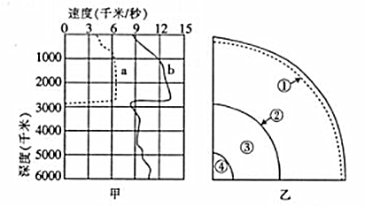

17．上图中( )
A.a表示纵波 B.①表示莫霍界面
C.b表示横波 D.②为地球内、外核的分界
18．根据地震波的传播情况，可推测图中（ ）
A.组成①以上物质的最小单位是岩石
B.①与②之间的物质全部为固态
WWW.ziyuanku.comC.③层物质呈液态或熔触状态
D.④处物质可能为固态，以铁、铁的硅胶盐类为主
19．地震发生时，海面上人们的感觉是（ ）
A.只有上下颠簸 B.只有左右摇晃
C.先上下颠簸，后左右摇晃 D.先左右摇晃，后上下颠簸
20、深秋晴朗的夜晚，我国不少地区的农民会在地头焚烧秸秆等以防霜冻。这样做的目的是( )
A、燃烧秸秆产生热量，保护地温 B、浓烟增强大气逆辐射
C、秸秆燃烧后的灰尘作为肥料养地 D、浓烟有利于大气直接吸收太阳辐射
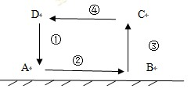
读右图，分析完成下列21-22题
21．如果此图为热力环流侧视图，以下说法正确的是（ ）
A. 引起热力环流的原因是地面冷热不均
B. 温度： A>B>C>D
C.热力环流是大气运动最复杂的形式
D.气压：D>A>B>C
22．如果此图是城市热岛环流侧视图，在②处进行植树造林，对城市空气起到的作用是（ ）
A.增温和增湿 B.净化和增湿 C.净化和增温 D. 减湿和减温
23. 下列四幅风带图中，对西欧温带海洋性气候的形成有重要影响的是 ( )
A.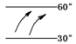 B.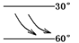
C.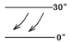 D.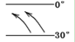
资*源%库 ziyuanku.com下图是北半球某地近地面等压线分布示意图。读图，完成24-25题。
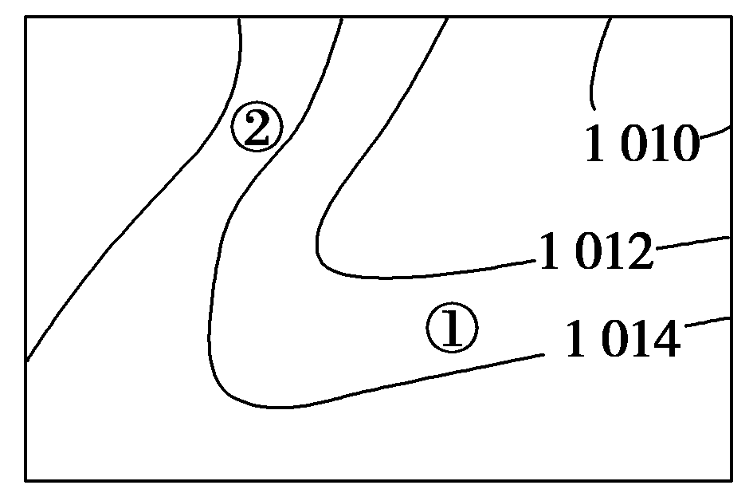
24．①处的风向不可能为( )
A．南风 B．西风 C．西南风 D．东北风
25．关于图中①②两处的描述正确的是( )
A．②处的风速比①处大，因其等压线较①处密集
B．①处的风速较大，因水平气压梯度力较大
C．①处的气压值高于②处
D．①处大气运动时地面的摩擦力比②处大

26、 按图的顺序，下列气候类型的排序正确的是：（ ）
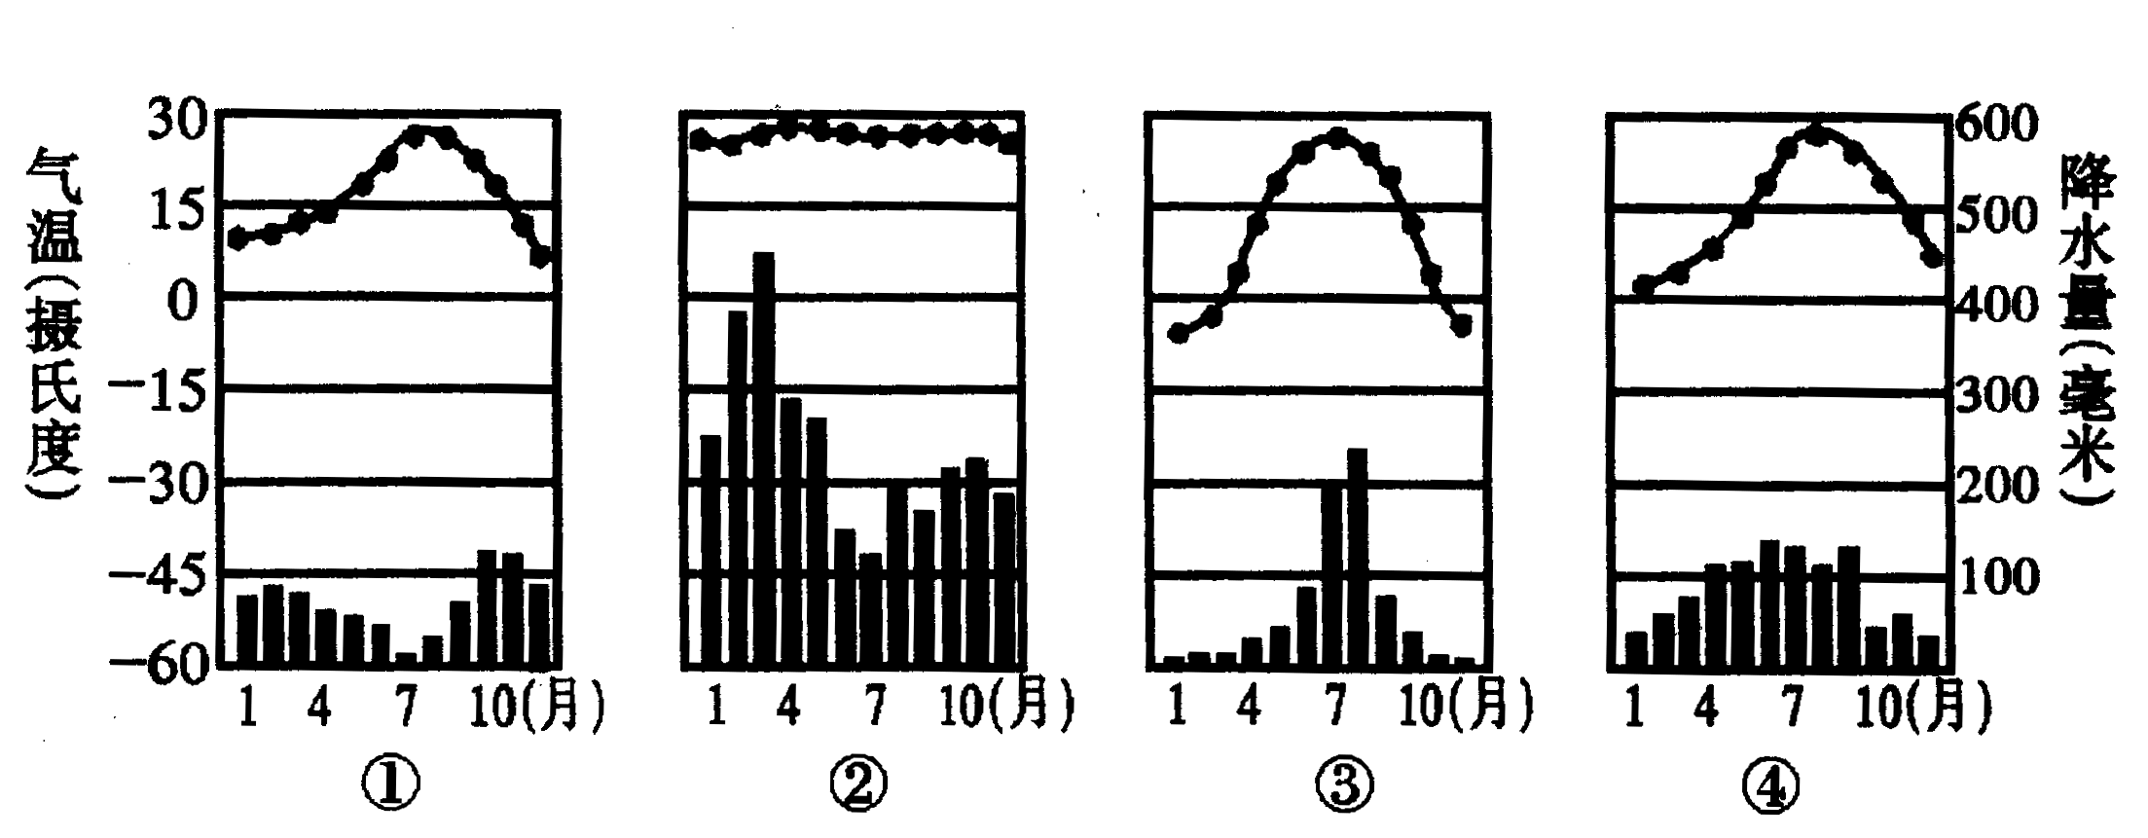

A、热带草原气候、热带雨林气候、温带大陆性气候、亚热带季风气候
B、地中海气候、热带雨林气候、温带季风气候、亚热带季风气候
C、亚热带季风气候、热带雨林气候、温带季风气候、地中海气候
D、温带海洋性气候、热带季风气候、温带季风气候、地中海气候
27、除南极洲外，各大洲都有分布的气候类型是（ ）
A、热带雨林气候 B、热带沙漠气候
C、地中海气候 D、温带海洋性气候
28、关于锋面与天气的叙述正确的是 ( )
资*源%库 ziyuanku.comA、冷锋过境后，天气转阴，气压升高 B、我国的灾害性天气多与暖峰有关
C、暖锋降水多发生在锋后 D、暖锋过境后，天气转晴，气温上升
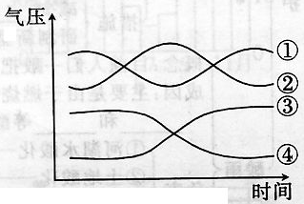
“高温、干旱”是去年夏季我国江南地区的主要天气特点，据此图回答29-30题。
29．引起该地区高温干旱的天气系统是（ ）
WWW.ziyuanku.comA．① B．② C．③ D．④
30．属冷锋过境的曲线是（ ）
A．① B．② C．③ D．④
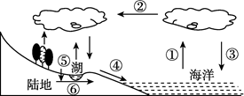
读水循环示意图，完成31～32题。

31. 三峡工程和南水北调主要影响的水循环环节是( )
A.① B.② C.③ D.④
32．下列有关水循环的叙述，不正确的是( )
A.促使全球水资源的空间分布趋于平衡 B.促进海陆间能量交换和物质转移
C.使地球上各种水体不断更新 D.塑造地形地貌
33.三种类型的水循环都包括环节是( )
A.地表径流 B.下渗和蒸发 C.地下径流 D.蒸发和降水
下左图为某区域洋流环流简图，右侧箭头为相应风带的盛行风。读图完成34-35题。
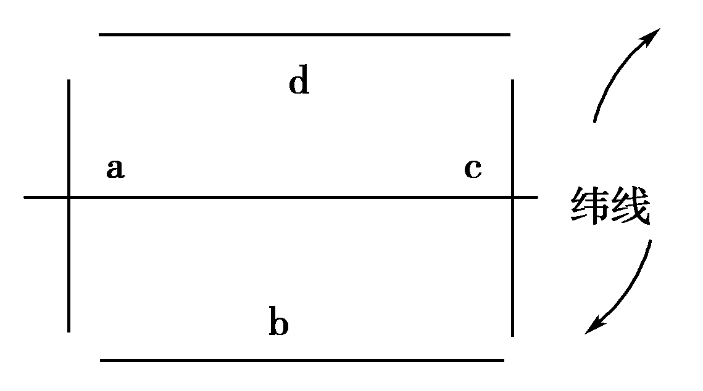

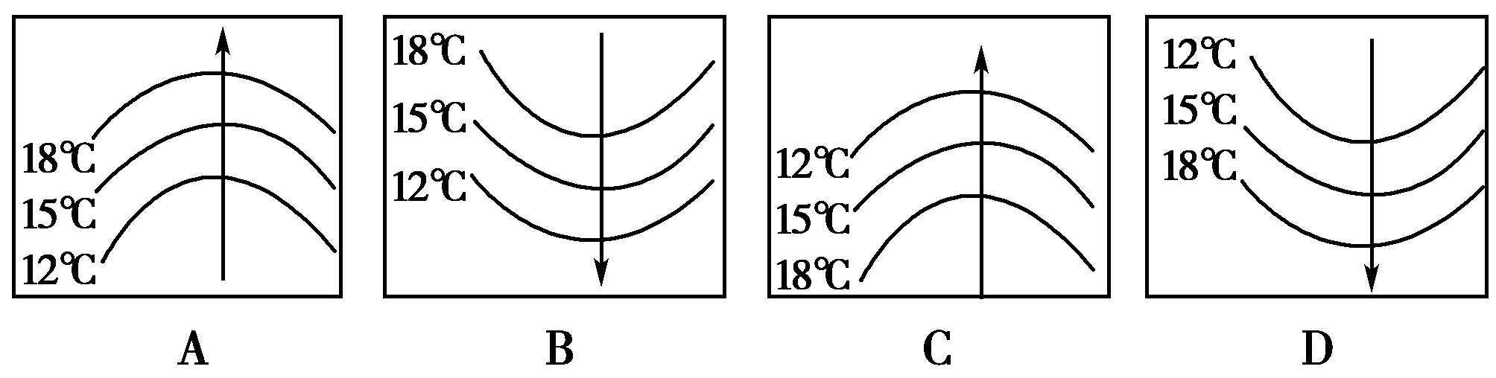
- 流经a处的洋流流向与上右列四幅图所示一致的是( )
35．若此图表示太平洋局部海域，则a洋流的名称为( )
A．墨西哥湾暖流 B．千岛寒流
C．日本暖流 D．东澳大利亚暖流
二、综合题（两小题，共30分）
36、读 “太阳光照示意图”，完成下列各题。（每空2分，共16分）
（1）此图所示日期是___________，北半球节气是_____________，这一天全球正午太阳高度的分布规律是______________________________。
（2）图中各点中，此时为早晨6点的是___________。C点的日出时刻___________点，北京时间为___________点。

（3）此时太阳直射点的地理坐标为________________________。
（4）这一时期，新疆的塔里木河处于___________。（填丰水期或枯水期）
37.读亚洲某月季风示意图，回答：（除前两空每空1分外，其余每空2分，总分14分）
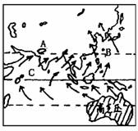
资*源%库

(1)该图表示的月份是______________月。图中A处是_________(高、低)气压，名称是_____________________。
(2)图中B处盛行___________________季风，C处盛行____________________季风。
$来&源：ziyuanku.com(3)形成东亚季风的主要原因___________________________________，形成南亚季风的主要
原因是______________________________。
(4)亚洲东部季风环流最为典型的原因是__________________________________。

1-5 BDCDA 6-10 DAACA 11-15 DACBD 16-20 BBCAB 21-25AAADA 26-30ＢＣＤＢＣ
３１－３５ＤＤＤＣＣ
36、（1）6月22日前后 夏至日 北回归线及其以北地区的正午太阳高度达到一年中的最大值，南半球正午太阳高度达到一年中的最小值
（2）B 0 2 （3）（23°26′N，90°W） （4）丰水期
37、（1）7；低；亚洲低压（印度低压）
（2）东南风；西南风
（3）海陆热力差异；气压带和风带的季节性移动和海陆热力差异
（4）亚欧大陆是世界上面积最大的大陆，太平洋是世界上面积最大的大洋，海陆热力差异最明显

